**Мероприятие**

**в рамках регионального проекта «Поддержка семьей, имеющих детей».**

**2. Круглый стол с родителями на тему:**

**«ТРУДНОСТИ И ОШИБКИ В СЕМЕЙНОМ ВОСПИТАНИИ,**

**ИХ ПРИЧИНА И ПУТИ УСТРАНЕНИЯ»**

23.10.2019

Присутствовало: 16 человек.

**Цели:**

– рассмотреть типичные ошибки в воспитании детей;

– дать рекомендации родителям по воспитанию социально одобряемого поведения ребенка.

Традиционно главным институтом воспитания является семья. То, что человек в детские годы приобретает в семье, он сохраняет в течение всей последующей жизни. Но семья может выступать в качестве как положительного, так и отрицательного фактора воспитания. Положительное воздействие на личность ребенка состоит в том, что никто, кроме самых близких для него в семье людей - матери, отца, бабушки, дедушки, брата, сестры, не относится к ребенку лучше, не любит его так и не заботится столько о нем. И, вместе с тем, никакой другой социальный институт не может потенциально нанести столько вреда в воспитании детей, сколько может сделать семья.

Сегодня на нашей встрече мы рассмотрим различные ошибки родителей в воспитании и то, к формированию какой личности ребенка они в последующем приводят.

Иногда взрослый помнит, что именно так воспитывали его самого. И он рассуждает следующим образом: «Ведь и меня «гоняли» и даже били в детстве, а человеком сделали!».

Нередко в семье ребенок выполняет роль, предопределенную для него взрослым.

Условно выделяют следующие роли детей в семье:

1) «кумир семьи»;

2) «сокровище»;

3) «паинька»;

4) «болезненный ребенок»;

5) «ужасный ребенок», «мучитель»;

6) «козел отпущения»;

7) «золушка»

и т. д.

Рассмотрим первую роль: «кумир семьи» Как бы ребенок ни вел себя, он вызывает общее восхищение домашних, обращаются к нему почти всегда умильным тоном. Любая или почти любая его прихоть немедленно выполняется взрослыми. В такой атмосфере он вырастает изнеженным, капризным, а главное, эгоцентричным, поскольку с малолетства привык ставить свою персону в центр мироздания.

Иногда ребенок выполняет другую роль – «маминого (папиного, бабушкиного и т. д.) сокровища» В семье образуются «коалиции», например, мамы с ребенком против папы. Все это, мягко говоря, проявления педагогической неграмотности и безответственности родителей.

Нередко взрослые задают ребенку вопрос: «Кого ты больше любишь?». Удовлетворяя таким образом свое тщеславие, они при этом травмируют ребенка, воспитывают у него лицемерие и изворотливость.

В некоторых семьях ребенок выполняет роль «паиньки» Обычно всех радует воспитанный, послушный, примерный ребенок: с ним и хлопот меньше, и больше оснований для родительской гордости. Какова же внутренняя жизнь ребенка, до этого, в сущности, никому в семье нет дела. Не так уж редки случаи, когда ребенок, образцовый дома, к искреннему недоумению своей семьи неожиданно совершает противоправные поступки..

Возможна роль «болезненного ребенка» Конечно, есть немало детей, здоровье которых требует особого внимания. Однако можно наблюдать и такую картину: долго болевший ребенок выздоровел и хотел бы чувствовать себя равным со всеми другими детьми, однако кто-то в семье упорно считает его слабым, болезненным и требует от остальных такого же отношения к нему.Видимо, взрослым не удается или не хочется ломать сложившийся стереотип их взаимоотношений с ребенком. Все перечисленные роли относятся к так называемым позитивным.

Теперь рассмотрим негативные роли, с помощью которых фиксируется низкая ценность ребенка в семье. Прежде всего, необходимо выделить роль «ужасного ребенка». Ребенок, вынужденный играть эту роль (ибо таковы ожидания старших), воспринимается в семье как субъект, создающий лишь хлопоты и напряженные ситуации. Он непослушен, своеволен, расхлябан, лишен чувства долга и даже злонамерен, поскольку многие его поступки можно рассматривать как действия «назло взрослым». Все в семье призывают его к порядку бесконечными выговорами и наказаниями. Поскольку же часто это не эффективно, ребенок кажется взрослым еще более «ужасным». Так у него появляется роль «мучителя».

Пример: в семье есть ребенок от первого брака; рождается новый – на нем концентрируются все нежные чувства взрослых, а на старшего никто не обращает внимания. Старший ребенок не может не реагировать на это обидой и ревностью. Эти чувства рано или поздно выходят наружу в виде так называемых «реакций протеста» (непослушание, капризы, действия назло). Такими реакциями он, по существу, стремится вернуть себе утраченное внимание взрослых. Взрослые, однако, объявляют ребенка «ужасным» и тем самым оправдывают его изоляцию.

Такой ребенок подчас выступает в семье и в роли «козла отпущения» Взрослые разряжают на нем свою агрессивность. Ведь это безопаснее, чем срывать зло друг на друге... Ребенок при таком обращении с ним может из «ужасного» превратиться в «забитого»: он начинает бояться наказания за любое свое высказывание и любой поступок. Такому ребенку нередко приходится исполнять еще одну роль – «путающегося под ногами»: он чувствует, что всем мешает и вызывает у домашних одно раздражение.

Психику ребенка ранит и деформирует необходимость исполнять в семье какую-либо из описанных ролей.

Может ли ребенок стать послушным, если к нему так относятся?

Сущность правильного воспитания в том, чтобы к социально одобряемому («хорошему») поведению ребенка подталкивали не страх и не желание перед кем-либо выслужиться, а его собственная совесть. Если она разбужена у ребенка, то он сам в душе корит себя за всякий неблаговидный поступок. Если же за любую ошибку или шалость ему не избежать сурового наказания (а лишение родительских симпатий тоже наказание, и весьма суровое), то совесть его приучается бездействовать. Вместо ее укоров, на которые рассчитывают родители, ребенок в этой ситуации чувствует лишь обиду и «жажду мщения». Мстя взрослым за притеснения той или иной выходкой, он подтверждает в семье свою роль «ужасного ребенка». В других же случаях, видя, что за свою выходку он будет сурово наказан, ребенок рано приучается хитрить, сваливать свои проступки на других детей либо на взрослых, искать поддержки у одного из членов семьи, чтобы спастись от притеснений другого, и т. д. Так за ним закрепляется роль маленького «хитреца».

И наконец, еще одна аномальная детская роль (впрочем, в современных семьях она встречается все реже) – роль «золушки» Из ребенка откровенно делают прислугу в доме, а все лучшее, включая поощрения, принадлежит в семье другим детям либо взрослым. К сожалению, в жизни эта ситуация разрешается не так благополучно, как в известной сказке Ш. Перро. Ребенок, вынужденный играть эту роль, вырастает приниженным, неуверенным в себе, завистливым и несамостоятельным.

Подобное «воспитание» подчас искажает характер либо закрепляет врожденные психические аномалии ребенка.

В нормальной семье ребенку не уготованы никакие роли. Его просто любят – и чаще всего он чувствует себя «кумиром семьи». На следующий день ребенок совершил шалость или проступок (без этого в детстве просто невозможно) – и его воспринимают как «ужасного ребенка», наказывают. Стараясь вернуть себе расположение взрослых, он делается «паинькой» и при этом подчас «хитрецом» (нет ребенка, который бы хоть раз не схитрил). Видя, что хитрости его легко разоблачаются, а причины примерного поведения понятны взрослым, ребенок с легкостью «выходит из роли» и снова делается самим собой. Все эти роли он исполняет с удовольствием, но не застревает ни на одной из них, поскольку никто его к этому не вынуждает, а самому ему выступать в одной и той же роли попросту скучно. Бывает он и «мучителем», и «путающимся под ногами», но все это мимолетно; спустя пару часов он опять «кумир семьи».

Все родители воспитывают детей в меру своего умения и понимания жизни и редко задумываются о том, почему в определенных ситуациях поступают так, а не иначе. Однако у каждой мамы в жизни бывают моменты, когда поведение любимого ребенка ставит ее в тупик. А может быть, сами взрослые, применяя радикальные методы воспитания, делают нечто такое, из-за чего потом бывает стыдно. В своих ошибках вы не одиноки, все родители их время от времени совершают. Но всегда лучше учиться на чужих ошибках, не правда ли?

Родителей получают педагогические задачи с описанием житейских ситуаций, в которых допущены ошибки в воспитании детей.

Необходимо исправить ошибки и ответить на вопрос: как поступили бы вы?

После совместного обсуждения родители дают ответ на поставленный вопрос.

Педагогическая задача 1.

Почему дети так часто спорят по поводу любой нашей просьбы? Может быть, они делают это нам назло? Как быть? Призывать к здравому смыслу? Да они просто не слышат, что взрослые им говорят. Угрожать? Это больше не действует. В таких случаях многие используют своеобразную козырную карту: «Теперь мамочка больше не будет любить тебя». Как часто многие из нас произносили эту фразу!

Ответ:

Обещание больше не любить своего малыша – одно из сильнейших средств воспитания. Однако эта угроза, как правило, не осуществляется. А дети прекрасно чувствуют фальшь. Единожды обманув, вы можете на долгое время потерять доверие ребенка – малыш будет воспринимать вас как людей лживых.

Намного лучше сказать так: «Я буду тебя все равно любить, но твое поведение я не одобряю».

Педагогическая задача 2.

Зачем напрягаться? Спорить, искать аргументы, доказывать что-то малышу, нервничать? Ребенок сам должен научиться решать свои проблемы. И вообще, ребенка надо готовить к взрослой жизни, пусть он скорее станет самостоятельным. А нас оставит в покое.

Ответ:

Никогда не надо показывать малышу, что вам все равно, чем он занимается. Кроха, почувствовав ваше безразличие, немедленно начнет проверять, насколько оно «настоящее». И, скорее всего, проверка будет заключаться в совершении поступков изначально плохих. Ребенок ждет, последует ли за проступком критика или нет. Словом, замкнутый круг. Поэтому лучше вместо показного безразличия постараться наладить с ребенком дружеские отношения, даже если его поведение вас совершенно не устраивает.

Можно сказать, например, так: «Знаешь, в этом вопросе я с тобой совершенно не согласен. Но я хочу помочь тебе, потому что люблю тебя. В любой момент, когда тебе это понадобится, ты можешь спросить у меня совета».

Педагогическая задача 3.

Дети должны слушаться старших беспрекословно – это самый важный в воспитании принцип. Дискуссии здесь недопустимы. Неважно, сколько ребенку – 6 или 16 лет. Детям нельзя давать поблажек, иначе они окончательно сядут нам на шею.

Ответ:

Дети обязательно должны понимать, почему и зачем они что-то делают. Слишком строгое воспитание, основанное на принципах, которые не всегда понятны ребенку, напоминает дрессировку. Ребенок может беспрекословно исполнять все, когда вы рядом, и «плевать» на все запреты, когда вас рядом нет. Убеждение лучше строгости. В случае необходимости можно сказать так: «Ты сейчас делаешь так, как я говорю, а вечером мы спокойно обсудим – почему и зачем».

Педагогическая задача 4.

Мы готовы все сделать для нашего малыша, ведь дети всегда должны получать самое лучшее. Детство – такая короткая пора, поэтому оно должно быть прекрасным. Не нужны нравоучения, неудачи, неудовлетворенность – ведь в наших силах избавить малышей от всех трудностей и неприятностей. Так приятно угадывать и исполнять любое желание ребенка.

Ответ:

Избалованным детям очень тяжело приходится в жизни. Нельзя держать единственное чадо под колпаком родительской любви, в дальнейшем это может привести к множеству проблем. Поверьте, когда родители убирают буквально каждый камушек с дороги малыша, ребенок не чувствует себя от этого счастливее. Скорее, наоборот – он ощущает себя совершенно беспомощным и одиноким. «Попробуй-ка сделать это сам, а если не получится, я тебе с удовольствием помогу», – вот один из вариантов мудрого отношения к дочери или сыну.

Педагогическая задача 5.

Ребенок – главное в нашей жизни, он такой смышленый, с ним можно говорить обо всем. Он понимает нас прямо как настоящий взрослый.

Ответ:

Дети готовы сделать все, чтобы понравиться своим родителям, ведь папа и мама для них главнейшие люди на свете. Малыши даже готовы погрузиться в сложный мир взрослых проблем, вместо того чтобы обсуждать свои интересы со сверстниками. Но при этом их собственные проблемы так и остаются нерешенными.

Педагогическая задача 6.

Мы слишком стеснены в средствах, поэтому не можем себе позволить даже побаловать ребенка, постоянно приходится ему во всем отказывать, он донашивает старые вещи и т. п. Словом, будь у нас больше денег, мы были бы лучшими родителями.

Ответ:

«Любовь не купить за деньги» – это звучит довольно банально, но это так. Часто бывает, что в семьях с невысоким достатком взрослые делают все, чтобы ребенок ни в чем не нуждался. Но вы не должны чувствовать угрызений совести за то, что не можете исполнять все его желания. На самом деле любовь, ласка, совместные игры и проведенный вместе досуг для малыша намного важнее содержимого вашего кошелька. И если разобраться, совсем не деньги делают ребенка счастливым, а осознание того, что он для вас «самый-самый…».

Педагогическая задача 7.

Многие взрослые мечтали в детстве заниматься балетом, учиться игре на пианино или играть в теннис, но у них не было такой возможности. И теперь главная цель пап и мам – дать детям самое лучшее образование. Неважно, если малышам этого не очень-то и хочется – пройдет время, и они оценят старания взрослых.

Ответ:

К сожалению, дети не всегда оценивают усилия родителей. И часто блестящее будущее, нарисованное взрослыми в своем воображении, разбивается о полное нежелание ребенка заниматься, скажем, музыкой. Пока малыш еще маленький, он слушается взрослых, но затем, желая вырваться из клетки родительской любви, начинает выражать протест доступными ему способами – это может быть и прием наркотиков, и просто увлечение тяжелым роком в ночные часы. Поэтому, заполняя день ребенка нужными и полезными занятиями, не забывайте оставить ему немного времени и для личных дел.

Педагогическая задача 8.

Многие взрослые считают, что ласки в детском возрасте могут привести в дальнейшем к проблемам в сексуальной ориентации. Короче, никаких объятий и поцелуев – есть более нужные и серьезные вещи.

Ответ:

Дети любого возраста стремятся к ласке, она помогает им ощущать себя любимыми и придает уверенности в своих силах. Но помните, желание приласкаться должно все-таки в большинстве случаев исходить от самого ребенка. Не навязывайте детям свою любовь слишком активно – это может оттолкнуть их.

Педагогическая задача 9.

Неприятности на работе, плохие отношения в семье… Как часто взрослые «выпускают пар» на ребенка. Многие уверены, что в этом нет ничего страшного. Достаточно потом приласкать малыша и купить давно обещанную игрушку, и все будет в порядке.

Ответ:

Родители должны показывать малышу, что их радуют его хорошие поступки и расстраивают плохие. Это создает у детей сознание в непоколебимости жизненных ценностей. Когда взрослые в угоду своему эгоизму и настроению сегодня разрешают что-то, а завтра это же запрещают, ребенок может понять только одно: все равно, что я делаю, главное, какое у мамы настроение. Однако если вы чувствуете, что себя не переделать, лучше заранее договориться с ребенком: «Итак, когда у меня хорошее настроение, тебе не будет позволено делать все, что ты захочешь. А если плохое – постарайся быть ко мне снисходительным».

Педагогическая задача 10.

Многие взрослые очень загружены на работе, но каждую свою свободную минутку стараются проводить с детьми: они отводят их в сад и в школу, готовят для них, стирают, покупают все, что им нужно. Дети должны сами понимать, что у родителей просто нет времени поиграть и почитать с ними.

Ответ:

Взрослые часто забывают простую истину – если уж родили ребенка, надо и время для него найти. Малыш, который постоянно слышит, что у взрослых нет на него времени, будет искать среди чужих людей родственные души. Даже если ваш день расписан по минутам, найдите вечером полчаса (в этом вопросе качество важнее количества) посидеть у кроватки малыша, поговорите с ним, расскажите сказку или почитайте книжку. Крохе это необходимо.

**«Ключи успешного воспитания».**

Родителям предлагаются наклеить на ключ советы, по воспитанию детей.

ПАМЯТКА-СОВЕТЫ РОДИТЕЛЯМ  
«АЗБУКА ВОСПИТАНИЯ»

1. Никогда не говорите ребенку, что не будете его любить.

2. Не будьте безразличными.

3. В воспитании не должно быть слишком много строгости.

4. Не балуйте детей.

5. Не навязывайте своему ребенку какую-то определенную роль.

6. Хорошее воспитание не зависит от количества денег.

7. Не стройте «наполеоновские» планы.

8. Проявляйте ласку к своим детям, демонстрируйте им свою любовь.

9. Воспитание и общение с ребенком не должно зависеть от вашего настроения.

10. Уделяйте время своему ребенку каждый день, будьте открыты для общения с ребенком.

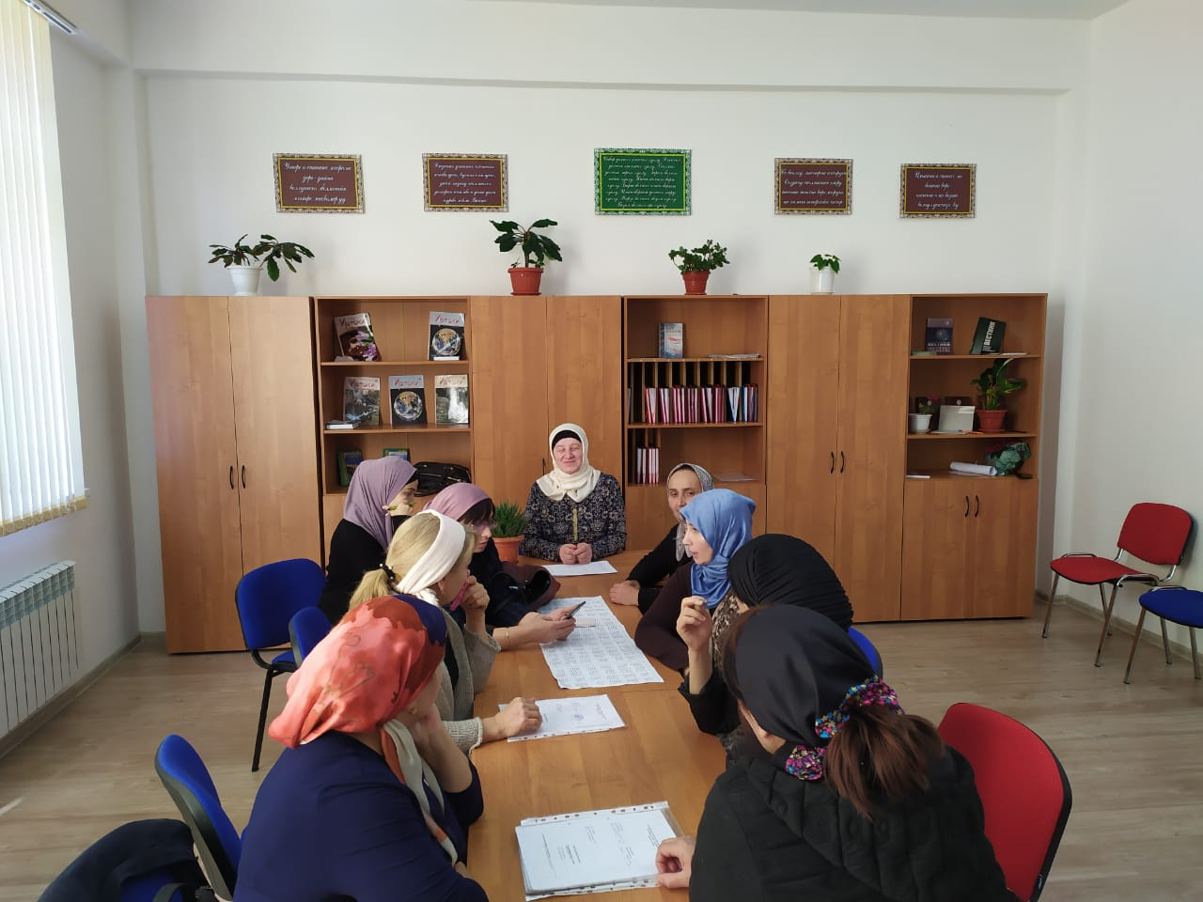

Консультант пректа:___________________Л.А.Дакашева.